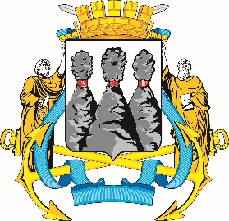
ГОРОДСКАЯ ДУМА
ПЕТРОПАВЛОВСК-КАМЧАТСКОГО
ГОРОДСКОГО ОКРУГА

ПРЕДСЕДАТЕЛЬ

ПОСТАНОВЛЕНИЕ

13.10.2025 № 106

О награждении Почетной грамотой Городской Думы Петропавловск-Камчатского городского округа и Благодарностями председателя Городской Думы Петропавловск-Камчатского городского округа

В соответствии с Решением Городской Думы Петропавловск-Камчатского городского округа от 31.10.2013 № 145-нд «О наградах и почетных званиях Петропавловск-Камчатского городского округа» и протоколом заседания Комиссии Городской Думы Петропавловск-Камчатского городского округа по наградам от 13.10.2025 № 55

ПОСТАНОВЛЯЮ:

1. За значительный вклад в развитие перерабатывающей промышленности на территории Петропавловск-Камчатского городского округа, добросовестный труд, высокий уровень профессионализма и в честь профессионального праздника Дня работника сельского хозяйства и перерабатывающей промышленности наградить Почетной грамотой Городской Думы Петропавловск-Камчатского городского округа Воронова Дениса Михайловича – руководителя сектора внутреннего контроля акционерного общества «Молокозавод Петропавловский».
2. За особый вклад в развитие перерабатывающей промышленности на территории Петропавловск-Камчатского городского округа, добросовестный труд, высокий уровень профессионализма наградить Благодарностями председателя Городской Думы Петропавловск-Камчатского городского округа следующих работников акционерного общества «Молокозавод Петропавловский»:
Грабчак Наталью Николаевну – изготовителя сметаны по 3 разряду;
Кузьминова Вадима Владимировича – уборщика территории;
Нагорного Романа Юрьевича – водителя грузового автомобиля.

Председатель Городской Думы  Петропавловск-Камчатского  городского округа |  | А.С. Лиманов

